GIÁO ÁN DỰTHI GÍAO VIÊN GIỎI TRƯỜNG
Hoạt động : Nhận biết tập nói
Chủ đề: Động vật
Đề tài : QUAN SÁT CON CHIM
I. MỤC ĐÍCH YÊU CẦU:
1.Kiến thức:
- Trẻ nhận biết được các bộ phận của con chim (đầu chim,mắt chim,mỏ chim,mình chim,cánh chim,chân chim,đuôi chim)
- Trẻ biết được những điểm rõ nét cấu tạo bên ngoài của con chim : mỏ chim nhọn, chim có 2 chân, chim có 2 cánh, biết bay.
- Hiểu và thực hiện được nội dung trò chơi “Chim tha mồi về tổ”
2. Kỹ năng:
- Trẻ mạnh dạn giao lưu, tự tin khi trả lời câu hỏi.
- Trả lời ngôn ngữ to,rõ ràng.
- Gọi được tên con chim quan sát và tên các bộ phận của con chim
- Rèn thao tác nhanh nhẹn khi thực hiện trò chơi.
3. Gíao dục:
- Gíao dục trẻ yêu quí chim không được đánh chim.
- Gíao dục trẻ biết tập trung chú ý trong giờ học,tham gia tích cực trò chơi và có tinh thần thi đua
II. CHUẨN BỊ:
- Thiết kế bài giảng.
- Con chim thật
- Hình ảnh Chim bồ câu
- Một số hình ảnh về hoạt động của chim. Hình ảnh vài loại chim, chim chào mào, chim họa mi,chim sâu…
- Các bài hát “ Thật là hay, con chim non, chim mẹ chim con”
- Mỗi cháu một cái mũ chim
- Mô hình vườn rau,các con sâu, cào cào…làm hình rời
- 2 hình vẽ hình tổ chim con
III. TIẾN HÀNH HOẠT ĐỘNG:
a) Hoạt động mở đầu:
- Cho trẻ nghe và vận động theo bài hát: ( Thật là hay)
- Trò chuyện về nội dung bài hát.
- Trong bài hát nói về con gì ? (trẻ trả lời theo ý hiểu)
b) Hoạt động trọng tâm:
*Giới thiệu:
- Bài hát nói về chú chim họa mi và chim sơn ca, 2 chú chim hót rất hay.Các con thấy con chim chưa ? ( trả lời theo ý trẻ ).
- Hôm nay cô có một điều bí ẩn đem đến cho lớp mình, các con giả làm chim ngủ đi để thấy điều bí ẩn gì xuất hiện nào ? ( trẻ nhắm mắt lại )
- Nào mở mắt ra các con thấy gì đây ? ( cho trẻ xem con chim trong lồng ) và nói theo ý trẻ nhìn thấy.( chim nhảy,chim đậu cành cây,chim ăn,chim uống nước )

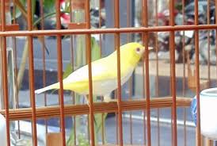

+ Cô : Chim đang ở trong lồng, chim đứng trên cây nhờ có 2 cái chân, chim ăn, chim uống nhờ có cái mỏ, chim bay được, nhưng giờ chim ở trong lồng nên chim không bay được, nếu chim ở ngoài trời thì chim bay cao bay xa.
- Muốn chim mau lớn các con làm gì ? ( trẻ trả lời theo ý hiểu, nếu trẻ trả lời không được cô trả lời )
- Các con nhìn cô đang làm gì ? ( cô bỏ gạo cho chim ăn,đổ nước cho chim uống ),
- Ở nhà cháu nào có nuôi chim, con còn nhỏ không thể cho chim ăn,cho chim uống nước được con có thể nhắc người trong nhà cho chim ăn,cho chim uống nước.
- Để biết rõ hơn về con chim hôm nay cô cho các con “ Quan sát con chim”. ---- Đồng thanh đề tài 2 lần.
*Quan sát con chim:

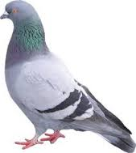
- Cho trẻ xem hình con chim và hỏi con gì đây ? ( trả lời theo ý của trẻ )
- Đây là hình con chim bồ câu. Đồng thanh “ Chim bồ câu”
- Cháu nào lên chỉ đâu là đầu chim, mắt chim,mỏ chim, mình chim,chân chim,cánh chim,đuôi chim? (cho 1,2 cháu lên chỉ )
*Để biết rõ các bộ phận của con chim các con chú ý nhìn lên màng hình quan sát con chim cùng cô
- Đây là gì ? đầu chim ? Đọc đầu chim ( lớp,cá nhân)
- Phần đầu chim có gì ? ( có mắt,có mỏ)
- Mỏ chim như thế nào? ( mỏ nhọn ), mỏ chim để làm gì?( để ăn, gắp tha mồi ).
- Đây là gì ? mình chim ( đọc mình chim ).
- Mình chim có gì ? Có cánh chim,chim có mấy cánh?
- Đây là chân chim ( đọc chân chim).
- Chim có mấy chân? Chân chim dùng để làm gì ? (trả lời theo ý hiểu của trẻ)
- Cái gì đây đó là đuôi chim ( đọc đuôi chim), đuôi chim để giữ thăng bằng khi chim đậu trên cành cây mà không bị ngã.
+Cô: Vậy chim có các bộ phận: đầu chim, mắt chim, mỏ chim, mình chim,cánh chim, chân chim, đuôi chim. Gọi 1,2 cháu nhắc lại .
*Ngoài trời có nhiều loại chim, con biết những loại chim gì kể cô nghe (1,2 trẻ kể) nhiều loại chim rất đẹp và các loại chim đó được đi vào phim ảnh, các con tiếp tục xem phim cùng cô.
- Trẻ xem phim ( vừa xem vừa nói theo ý hiểu trẻ nhìn thấy).
- Các con xem phim thấy con gì ? ( trả lời theo trí nhớ của trẻ ).
+Cô: Các con vừa xem phim thấy chim đậu cành cây, chim bay, chim ăn sâu, ,chim họa mi,chim bồ câu,chim sơn ca,chim sẻ và nhiều loại chim khác. Các con biết không chim cũng có lợi chim sâu bắt sâu trong rau, trong cây xanh,có loại chim nuôi để làm cảnh trong nhà,chim cũng cho ta món ăn ngon như chim bồ câu nấu cháo ăn rất bổ. Nếu nhà cháu nào nuôi chim thì không nên nghịch phá chết chim, phải biết thương yêu chăm sóc.
- Các con vừa quan sát con chim, thế cháu nào lên chỉ lại các bộ phận con chim ( 1,2 cháu lên chỉ )
- Thế cô đố các con chim bay được không ? Vì sao chim bay được?
- Các con bắt chước làm chim bay, cò bay đi nào!
- Chơi “ Chim bay,cò bay” chuyển về 2 đội, nào chúng ta hát bài “ Con chim non”
- Nãy giờ cô thấy lớp học ngoan, cô thưởng trò chơi.
*Trò chơi : Chim tha mồi về tổ
+Luật chơi:
- Mỗi lần 1 cháu lên nhặt 1 miếng mồi là 1 con sâu hoặc 1 con cào cào về dán vào mỏ chim con.
- Trong cùng 1 thời gian đội nào tha được đúng mồi về cho chim con thì thắng
+Cách chơi:
- Chia trẻ ra làm 2 đội bằng nhau, đội mũ màu vàng là đội chim sơn ca, đội mũ trắng là chim họa mi. Khi có hiệu lệnh thì mỗi đội có một bạn làm con chim chạy đến vườn rau bắt được một con sâu dán vào mỏ con chim của đội mình rồi về đứng cuối hàng bạn khác lên.Nếu đội nào tha mồi sai thi thua, con chim có ăn được con gà, con bò không ( không được tha mồi con gà,con bò nếu tha con bò, con gà là sai )
(Trò chơi tiến hành 2 lần)
- Sau mỗi lần chơi nhận xét tuyên dương
* Cũng cố:
- Các con vừa quan sát con gì?
- Phải yêu quí chim ,không đánh chim, thường xuyên cho chim ăn và cho chim uống nước
C) Kết thúc:
- Bây giờ cô là chim mẹ, bé là chim con cùng nhau múa hát
- Cho trẻ hát và múa bài ( Chim mẹ,chim con) rồi đi ra ngoài .

PHÒNG GIÁO DỤC ĐÀO TẠO ĐẠI LỘC
TRƯỜNG MẦM NON ÁI NGHĨA
************

GIÁO ÁN THI GIÁO VIÊN GIỎI TRƯỜNG

Hoạt động: Nhận biết tập nói
Chủ đề: THẾ GIỚI ĐỘNG VẬT
Đề tài: QUAN SÁT CON CHIM

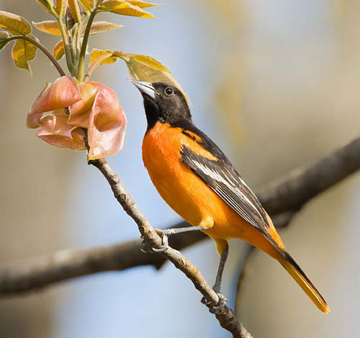

GIÁO VIÊN: NGUYỄN THỊ HUỆ
LỚP: Nhà trẻ
Năm học : 2014 - 2015

